Название объекта ЭФУ/ЭОР | Тип, вид объекта  (текст, иллюстрация, презентация, видеофрагмент, тест, модель и т.д.) | Номер страницы в учебнике, где находится данный объект/Ссылка на ЭОР из сети Интернет | Комментарий, какую роль он играет на данном уроке  (например, отработка вычислительных навыков, повторение материала и т.п.)
Определение понятия "таблица перекодировки" (N 134978)  Вид ЦОР:  Поставщик ЦОР:  ООО "1С" | Анимация | http://school-collection.edu.ru/catalog/res/3282b4e9-a2b6-4037-a458-22d0a1fac95f/?from=9916334c-3915-4f52-965d-f33da2f8638e& | Мотивационный этап
Определение понятия "кодирование информации" (N 135044)  Поставщик ЦОР:  ООО "1С" | Анимация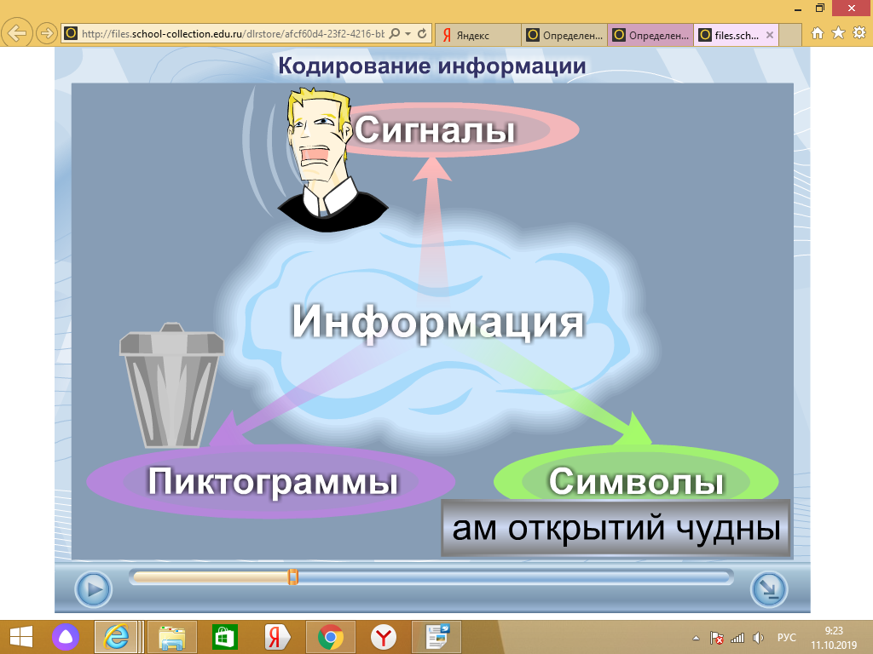 | http://school-collection.edu.ru/catalog/res/afcf60d4-23f2-4216-bb17-10bd4fca4fb9/?from=9916334c-3915-4f52-965d-f33da2f8638e& | Формирование понятия «кодирование» информации
Кодирование информации голосовыми связками при устном общении (N 135036)  Поставщик ЦОР:  ООО "1С" | Анимация | http://school-collection.edu.ru/catalog/res/a8701b09-6fdc-46cb-8e9b-ff2876040f1a/?from=9916334c-3915-4f52-965d-f33da2f8638e& | Примеры кодирования
Кодирование информации при почтовой переписке (N 134922)  Поставщик ЦОР:  ООО "1С" | Анимация  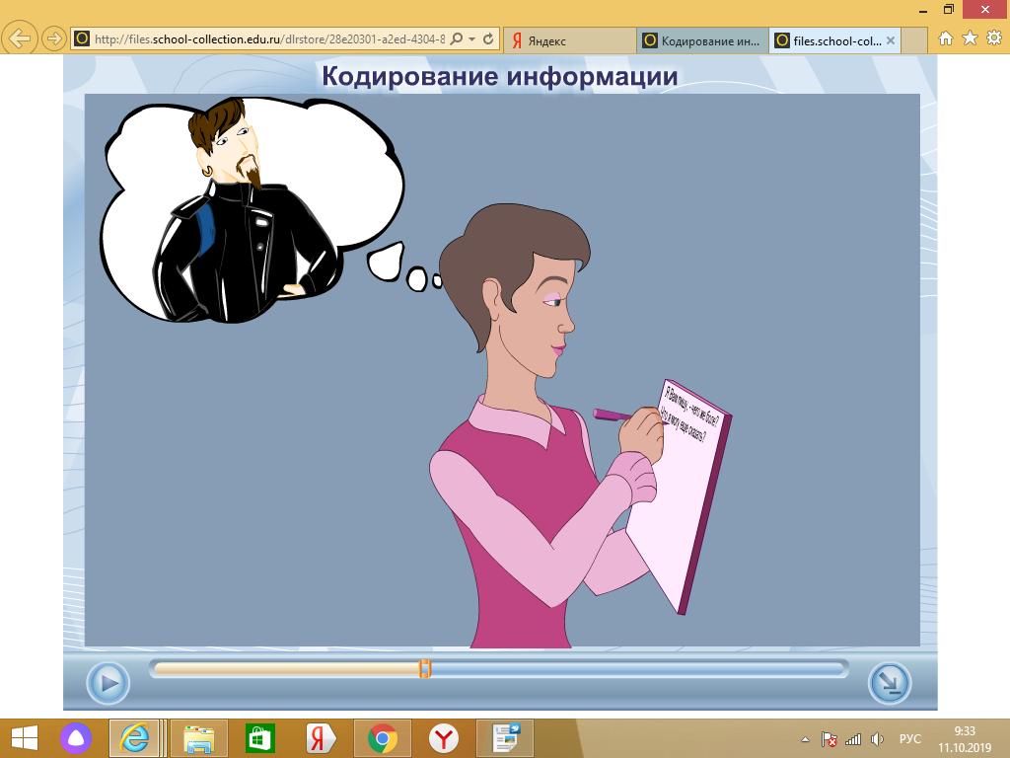 | http://school-collection.edu.ru/catalog/res/28e20301-a2ed-4304-87de-5a7794b73075/?from=9916334c-3915-4f52-965d-f33da2f8638e& | Примеры кодирования
Интерактивные ресурсы к учебнику 5-го класса УМК Л. Л. Босовой,  автор Антонов А.М. | комплекс презентаций, тренировочных и тестовых заданий, необходимых для изучения предмета «Информатика и ИКТ» по УМК Л. Л. Босовой.  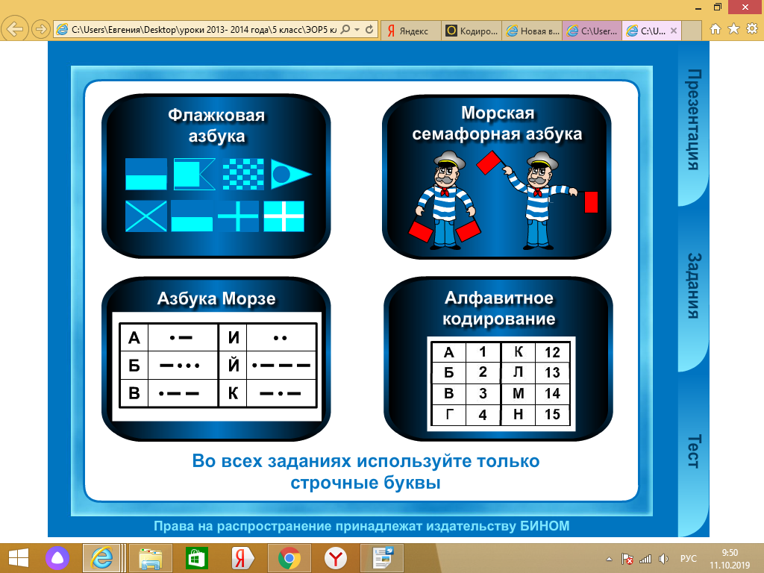 | http://www.lbz.ru/metodist/authors/informatika/3/files/vWindows5.zip | Практическая работа на ПК на кодирование и декодирование

